Муниципальное бюджетное общеобразовательное учреждение лицей №4 г. Россоши Россошанского муниципального района Воронежской области

Исследовательская работа по теме:

«Рециркулятор-панацея или средство защиты?»

Подготовила: Хиценко Арина
ученица 6 «В» класса МБОУ лицей № 4
Руководитель: Хиценко Т.Е.
учитель математики МБОУ лицей № 4

г. Россошь
2022
Содержание
Введение…………………………………………………………………………...3
1. Зачем нужны бактерицидные рециркуляторы 5
2. Как работает устройство 6
3. Где можно использовать бактерицидный рециркулятор 7
4. Расчёт времени обеззараживания помещения. 7
Заключение 12
Литература 13

Введение
Чистый воздух - залог здоровья Люди уже давно поняли, что чистый воздух необходим человеку, чистый воздух — это ценность, которую можно и нужно достигать . Человек может прожить без пищи около пяти недель, без воды – пять суток, без воздуха – только пять минут. Человек за день съедает 1,5 кг пищи, выпивает около двух литров воды и вдыхает несколько тысяч литров воздуха.
Тема моего исследования
«Рециркулятор-панацея или средство защиты?».
Актуальность выбранной темы состоит в том, что в условиях борьбы с COVID-19, наличие средств фильтрации воздуха от инфекций и вирусов, перестает быть роскошью, а становится жизненной необходимостью. Причем устанавливают такие приборы не только дома, но и в школах, других общественных заведениях.
Данная проблема заинтересовала меня тем, что каждый день мы пересекаемся и общаемся с большим количеством людей. Для того, чтобы заразиться от собеседника или просто сидящего рядом коллеги обычным гриппом, особого умения не требуется. Самому заразить человека, находящегося рядом, еще проще. Как же защитить себя и своих близких от вирусов гриппа, ОРВИ и прочих болезней? По-настоящему современным и эффективным способом является использование облучателя рециркулятора
Цель работы: изучение эффективности обеззараживания и кондиционирования воздуха помещений в образовательных организациях рециркуляторами воздуха.
Задачи исследования:
- Познакомиться зачем нужны бактерицидные рециркуляторы?
- Подобрать рециркулятор под нужное помещение.
- Расчитать время обеззараживания помещения.

Методы: изучение и анализ тематической литературы, мониторинг, статистическая обработка информации.

Зачем нужны бактерицидные рециркуляторы
Многие из нас любят проводить время на солнце. Кто-то хочет понежиться в теплых лучах, а кто-то гонится за хорошим загаром. Ультрафиолет благоприятно влияет на иммунную систему человека, поэтому мы так стремимся попасть под солнечные лучи. Еще одно важное свойство ультрафиолетовых лучей- бактерицидный эффект, способность уничтожать болезнетворные возбудителя. Этот эффект и есть принцип работы облучатели рециркуляторы. Медицинская маска способна защищать нас не более двух часов, а оценки эффективности их ношения совсем неоднозначные. Таковы данные Минздрава России. При этом эксперты заявляют — чтобы уберечь себя от коронавируса, необходимо использовать бактерицидный рециркулятор. Рециркулятор используется для профилактики вирусных инфекций (уничтожает бактерии, микроорганизмы), которые распространяются воздушно-капельным путем. Наверняка, каждый из нас имеет общее представление об этом устройстве В осенний или весенний наиболее опасный период, когда эпидемии простудных и иных заболеваний наиболее часто распространяются в нашей климатической зоне, следует проводить обеззараживание помещений как минимум два раза, а лучше три раза в день. В другое время года, если Вы здоровы и в профилактических целях, можно уменьшить количество обеззараживаний до двух или даже до одного раза в день.

Как работает устройство
Рециркуляторы воздуха, предназначенные для использования в школе, представляют собой эффективное оборудование, воздействующее на структуру микроорганизмов ультрафиолетовым излучением. Благодаря ему обеспечивается замедление темпов размножения микробов, снижается уровень обсемененности, провоцируется вымирание вируса. Рециркулятор представляет собой корпус, внутри которого установлена ультрафиолетовая лампа, с длиной лучей от 205 до 315 нанометров, и вентиляторы, прогоняющие воздух через лампу (таким образом, происходит его обеззараживание). Прибор уничтожает не только вирусы, но и бактерии, споры плесени. Обеззараживание производится в процессе принудительной прокачки воздуха через корпус, как показано на рисунке ниже.
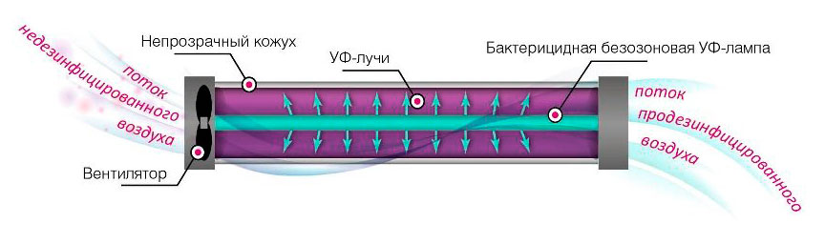
Рис.1 - Процесс принудительной прокачки воздуха через корпус прибора

Подобные устройства абсолютно безопасны для детей, которые могут находиться в непосредственной близости от оборудования долгое время. Благодаря специально сконструированному корпусу, УФ излучение не выходит за пределы прибора. Рециркуляторы воздуха рассчитаны на непрерывное функционирование в течение продолжительного времени. Именно подобный режим работы дает возможность эффективно стерилизовать воздух в помещении, где постоянно находятся и сменяются люди. Использование ультрафиолетового оборудования, по данным Департамента образования гВоронежа, позволяет значительно снизить уровень микробной обсемененности воздуха в помещениях с повышенным риском распространения возбудителей инфекций в групповых, учебных и других помещениях с большим скоплением детей — столовых, актовых и спортивных залах.

Где можно использовать бактерицидный рециркулятор
По словам эксперта, помещения можно разделить на пять условных категорий, в каждой из которых нужно добиться определенной «чистоты воздуха».
I категория - операционная, предоперационная, стерильные зоны и детские палаты роддомов. Стерильность должна достигать 99.9%.
II категория - лаборатория, станции переливания крови, фармацевтические цеха и т.д. Обеззараживание — 99%.
III категория — лечебно-профилактические учреждения, палаты с больными. Стерильность — 95%.
IV категория — офисные помещения, игровые комнаты, школьные классы и магазины. Обеззараживание — 90%.
V категория — жилые комнаты, места для курения, лестничные площадки. Стерильность — 85%.

Расчёт времени обеззараживания помещения
Практика применения ультрафиолетового оборудования в образовательных организациях показала снижение уровня заболеваемости острыми респираторными вирусными инфекциями (ОРВИ) среди детей более чем на 30 %. Вот и в нашем лицее 01.09.2020г были закуплены рециркуляторы Дезар -4,с производительностью 100 м³/час. Выясним ,снизилась ли в моем классе заболеваемость?

В 5 «В» классе 471день дети болели гриппом и ОРВИ на 19 февраля 2021г, а в 6 «В» классе - 267 дней болели вирусной инфекцией на тот же период 2022г. Узнаем, на сколько процентов понизилась заболеваемость вирусной инфекцией по сравнению с прошлым годом:
267:471 *100%= 56,7%
Ответ: почти на 57 % понизилась заболеваемость гриппом и ОРВИ на конец 3 четверти по сравнению с 2021 годом в 6 «В» классе.
Основными параметрами, влияющими на суточное время работы рециркулятора являются:
- Бактерицидная эффективность и производительность конкретной модели;
- Объём помещения, в котором производится обеззараживание воздуха;
- Количество людей в помещении.
На просторах интернета,я наткнулась на простую формулу, которая позволяет рассчитать длительность работы облучателя
Т_{мин} = V_{пом}(м³)/Q_{обл}(м³/час)*60(минуты) + 2 минуты,
где V_{пом}- объём помещения, а Q_{обл}. - производительность облучателя. 2 минуты – это время выхода УФ лампы на рабочий режим.
Исследуем 3 помещения в лицее №4:Мо кабинет №39(где я учусь),столовую и спортивный зал.
Для начала я нашла площадь пола ,в каждом помещении, у завхоза узнала высоту потолков и нашла объем и произвела расчеты по этой формуле.
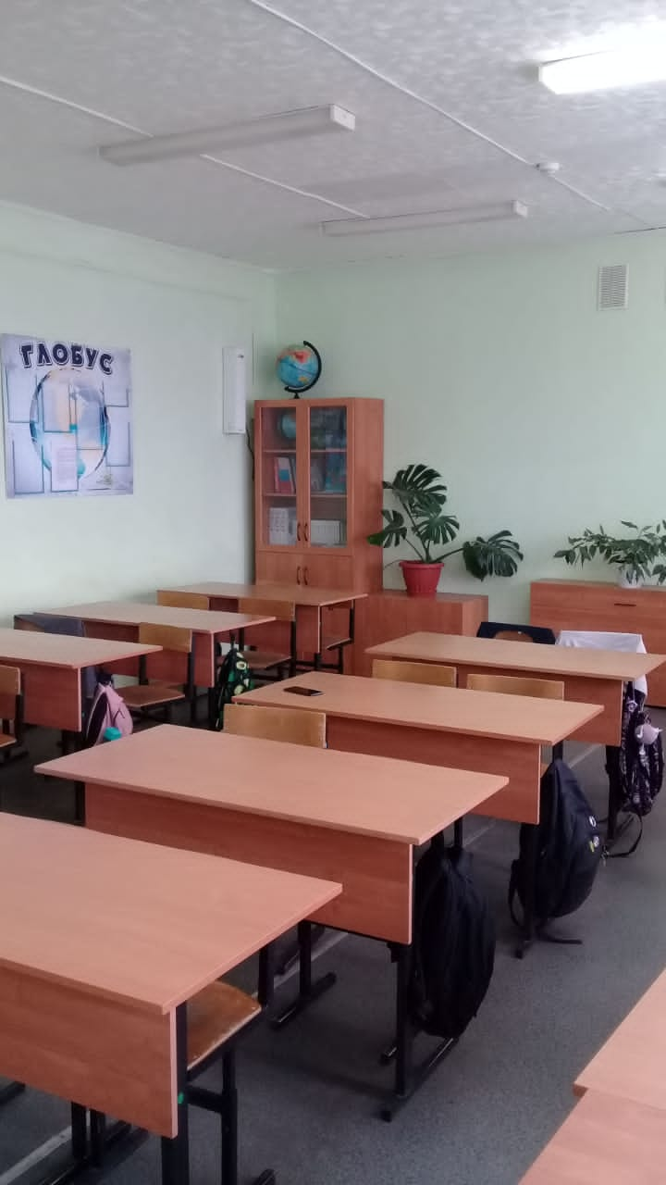
Рис. 2 - Кабинет № 39
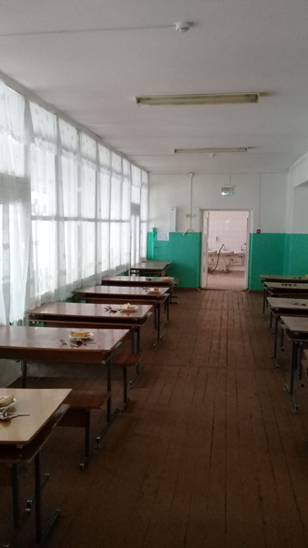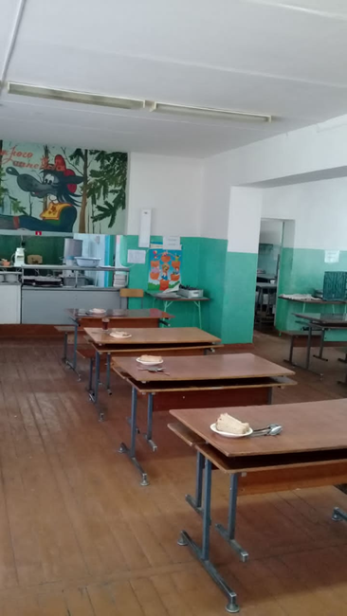

Рис.2 и 3 - Столовая

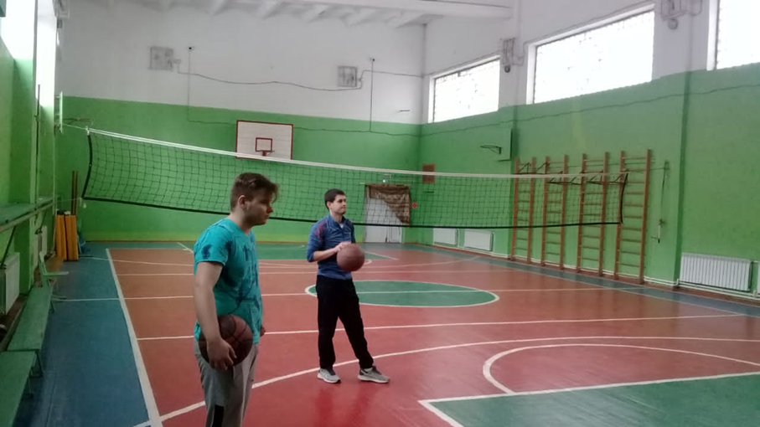
Рис.3 – Спортивный зал

Все вычисления занесла в таблицу.
Таблица 1
Итоги вычислений

Тип прибора | Название прибора | Объём помещений  м³ | Время работы прибора в минутах
Рециркулятор | Дезар-4 | 450,18 (кабинет №39) | 92
Рециркулятор | Дезар-4 | 498 (столовая) | 300
Рециркулятор | Дезар-4 | 3159 (спортзал) | 1897,4

Формула для расчета необходимого количества рециркуляторов выглядит следующим образом:
Требуемое количество рециркуляторов равно: S * h/ Q_{об} *0.9, где:
S * - площадь помещения (необходимо учитывать мебель и другие предметы интерьера)
Q_{об}– производительность рециркулятора.
h - высота потолков помещения.
0.9 - бактерицидная эффективность для помещений IV категории.
Рассчитаем, сколько рециркуляторов потребуется для данных помещений:
1.Кабинет№39
50,02*3:100*0,9=1,35054
Ответ: на кабинет достаточно 1 рециркулятор.
2.Столовая.
166*3:100*0,9=4,482
Ответ:для столовой необходимо 4 рециркулятора
3.Спортивный зал
351*9:100*0,9=28,431
Ответ: для спортзала необходимо 29 рециркуляторов.

Изменение обсемененности воздуха в помещении в присутствии людей при использовании Дезар (на примере столовой)
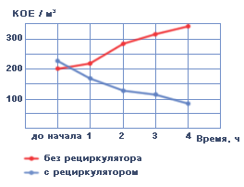
Рис.4 - Изменение обсемененности воздуха в помещении в присутствии людей при использовании Дезар.

Заключение
Итак, в процессе своего мини-исследования ,я повторила формулы для нахождения площадей и объёмов ,научилась применять формулы для расчета времени работы облучателя и находить необходимое количество для разных помещений ,округлять десятичные дроби .Изучая техническую литературу узнала, что в процессе работы рециркулятор изменяет влажность в 1,13 раза, повышает скорость движения воздуха до 0,21 м/с, в случае нагревающего микроклимата снижает температуру в 1,1, охлаждающего - повышает в 1,1 раза. Одной из основных целей моей работы являлось просвещение людей в вопросах использования ультрафиолетового излучения в деле борьбы с бактериями и вирусам. Можно сделать вывод: рециркулятор - средство защиты!

Береженого бог бережет. Будьте здоровы!

Литература.
1.Интернет –источник http://www.dezar.su/nes/dezar-v-kazhduju-shkolui
2.Интернет –источник http://www.dezar.su/stat
3.Интернет –источник http://10.rospotrebnadzor.ru/upload/medialibrary

